Mailing-List

Modification mailing-list
Vous pouvez modifier une mailing-list dont vous êtes gestionnaire de la façon suivante.
- Sur Outlook créer un nouveau message.
- Cliquer sur le bouton « À… ».
- Dans la zone de recherche taper le nom de la mailing-list.
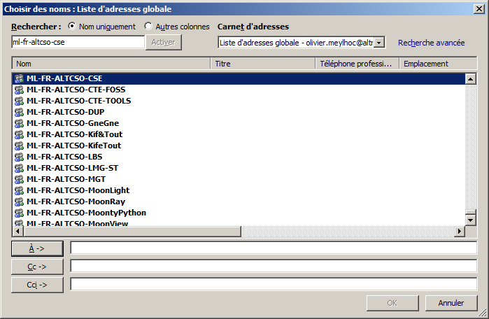
- Faire un clic droit et choisir « Propriétés ».
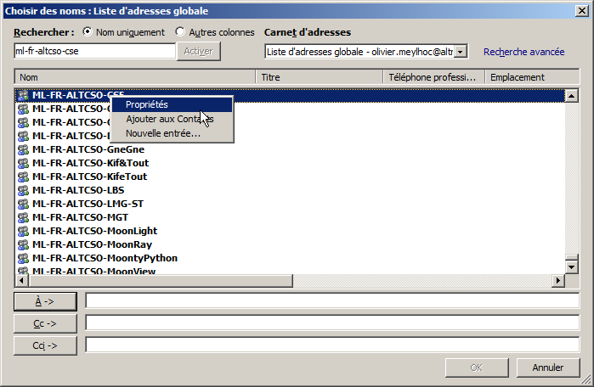
- Cliquer sur « Modifier les membres… ».
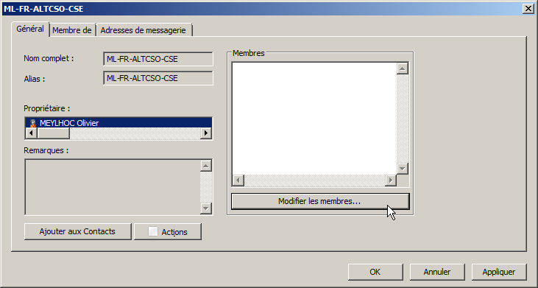
- Il ne vous reste plus qu'à ajouter ou modifier les membres de votre liste.


